LOĎKA NA MÝDLOVÝ POHON
A teď to překvapení na závěr. Věřím, že si určitě někdo z vás už alespoň jednou přál svojí vlastní loď. Plachetnici vám sice nedám, ale řeknu vám, jak si teď vyrobit malou loďku, která skutečně jezdí po vodě.
Budete potřebovat:
- Papír (na jednorázové použití stačí normální, pro více použití si raději vemte nějaký navoskovaný)
- Nůžky
- Tekuté mýdlo
- Nádobu (nejlépe mělkou a širokou nebo dlouhou, třeba pekáč na pečení)
- Zdroj vody (například vodovodní kohoutek)
Postup: Než začnete, zeptejte se někoho z rodičů, jestli vám pokus dovolí. Bylo by vhodné, kdyby o tom věděli. Když vám to dovolí, vezměte si nádobu a napusťte do ní trochu vody (tak ať je hluboká třeba 1-3 cm).
Pak si nádobu dejte stranou, aby vám nepřekážela a připravte si papír, nůžky a mýdlo.
Z papíru si vystřihněte malý trojúhelníček. Tam kde je špička, tam bude příď loďky, tam kde je strana, tam bude záď loďky. Ten poté přehněte na půl a pak zase rozložte. Díky tomu by teď papírek neměl být rovný, ale měl by mít dolní (ta s „hranou“) stranu a kde palubu (ta s „korytem“).
Teď na záď na palubu dejte kapku tekutého mýdla (jestli jste nějaký krok nepochopili, níže daný obrázek vám snad pomůže).
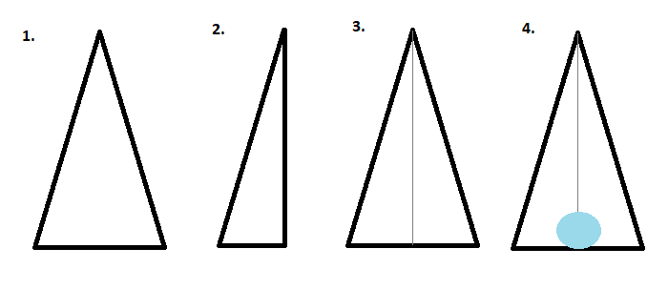
Pokud máte vše hotovo, vaše loďka by měla být připravena vyplout.
Opatrně ji posaďte na hladinu vody ve vaší nádobě, tak ať má před přídí co nejvíce místa a pak ji pusťte. Loďka by měla vyplout. Někdy jen o pár centimetrů, někdy o pár desítek centimetrů, ale tak jako tak by se měla dát do pohybu. (Pokud vám pokus nevyšel, zkuste dát trochu více mýdla, nebo třeba poproste rodiče, aby vám tam místo mýdla dali jar na nádobí.)
A aby toho nebylo málo, tak pokud pro svou loďku vymyslíš nějaké zajímavé jméno (hlavně aby se líbilo tobě) – každá loď by se přece měla nějak jmenovat – a pošleš mi video (gawial03@gmail.com) plavby tvé loďky, tak ti Gawiál (až se potkáte na schůzce) dá bonbón.

